・タイトル
株式会社ディーキューアーとHandasoft Co.、Ltd.は2018年6月26日, スマートフォン用無料占いアプリ「占神」の正式リリースをGoogle Play StoreとApple App Storeで開始しました。

アプリの詳細については、公式サイト（http://sensin.dqi.jp）を参照してください。

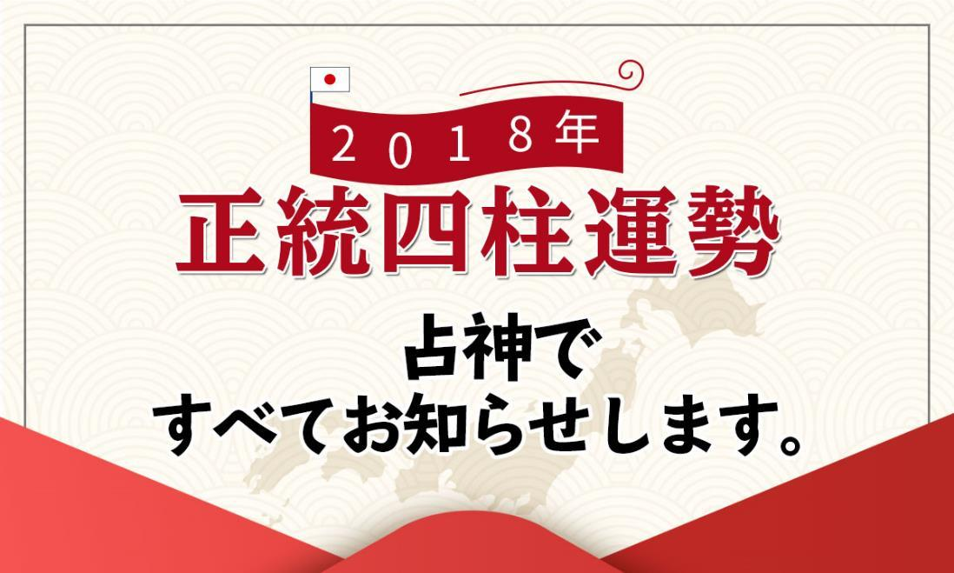

【アプリ概要】--------------------------------------------------------------------
● アプリ名称：占神: 完全無料-今日の占い・恋愛相性, 四柱推命占いの完全版
● 価格：無料（※アプリ内広告あり）
● 配信プラットフォーム：Google Play Store, Apple App Store
● 配信開始日：2018年6月26日
● 公式サイト：http://sensin.dqi.jp

【アプリ紹介】--------------------------------------------------------------------

「占神」は、2016年に韓国でサービスを開始し、2018年現在まで韓国で最も人気のある韓国のNo.1代表占いアプリです。

■ 2018年上半期累積ダウンロード500万人突破
◇2016年、2017年、2018年3年連続運勢部門1位
◇2017年1月IOSの有料/無料部門総合ランキング1位!

■700万字以上の膨大な占い情報, 有料アプリでのみ確認できた詳細な運勢情報が｢占神｣では完全無料。

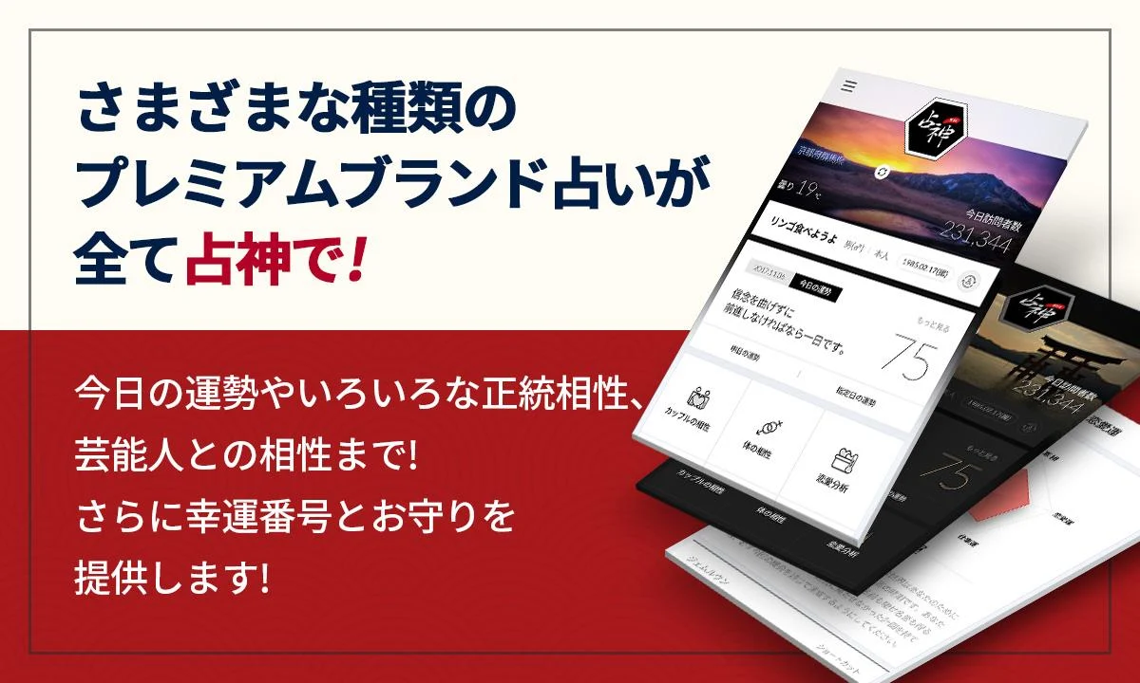

さまざまな種類のプレミアムブランド占いが全て無料!
今日の運勢やいろいろな正統相性、芸能人との相性まで!
さらに幸運番号とお守りを提供します!

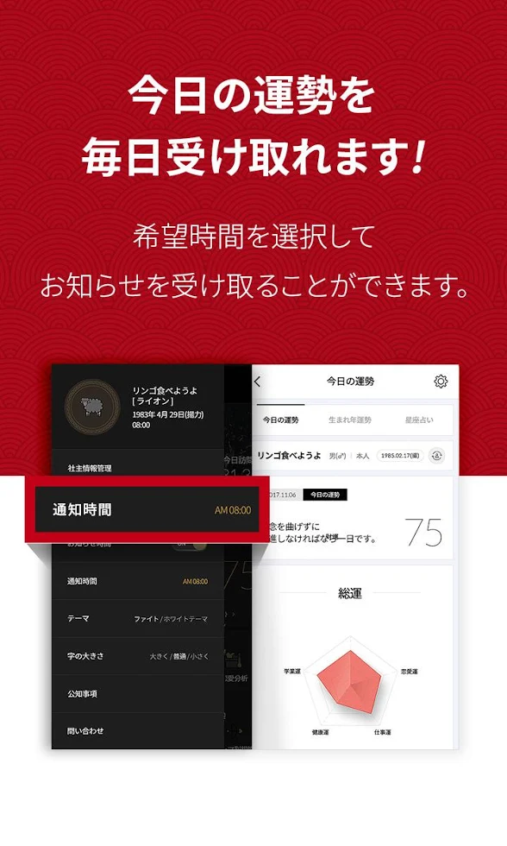
今日の運勢を毎日受け取れます!
希望時間を選択してお知らせを受け取ることができます。

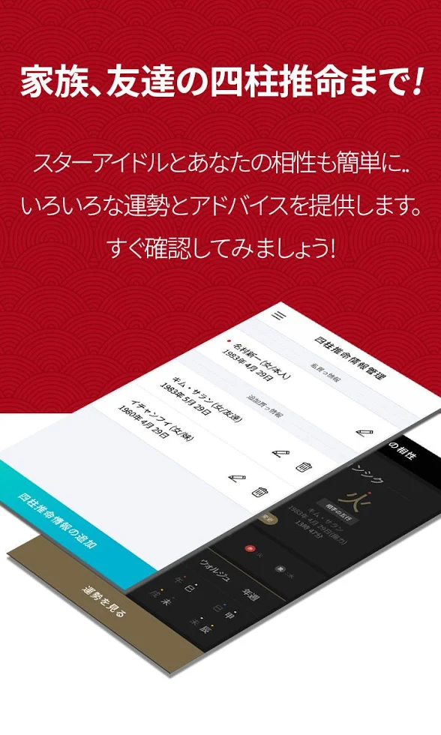
家族、友達の四柱推命まで!
スターアイドルとあなたの相性も無料で..
いろいろな運勢とアドバイスを提供します。
すぐ確認してみましょう!

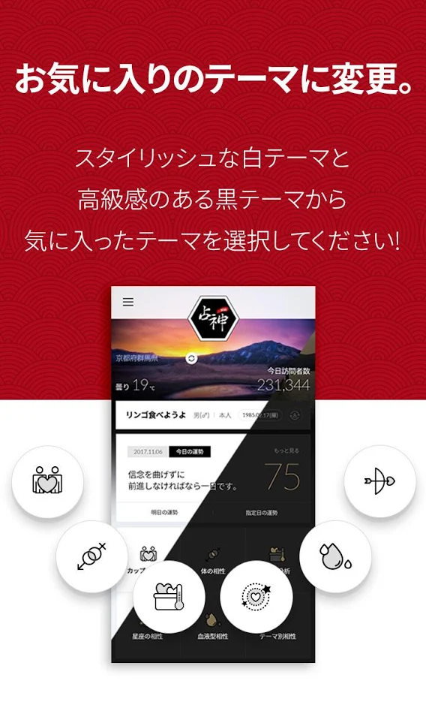
お気に入りのテーマに変更。
スタイリッシュな白テーマと高級感のある黒テーマから
気に入ったテーマを選択してください!

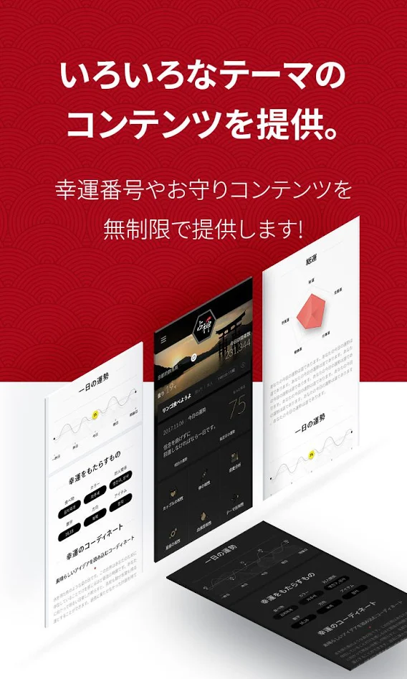
いろいろなテーマのコンテンツを提供。
幸運番号やお守りコンテンツを
無制限で提供します!

◇ ◆ 2018年6月に電撃公開内容 ◇ ◆

● 今日の運勢, 明日の運勢、指定日運勢
総運, 財運, 恋愛運, 仕事運, 健康運, 学業運, 今日のコーディネート、幸運番号

● 相性
今年の相性、二人の調和、正統相性アドバイス
体の相性、浮気、恋愛運、恋愛成功ガイド
結婚運、子運、、財産運
タロット相性
血液型相性

● 芸能人の相性
人気芸能のDBを利用して、二人の相性情報を無料で見ることができます。
相性を見たい芸能人の情報がない場合は、お問い合わせを利用してお申し込み下さい。速やかに更新します。

● 幸運のお守り

2018年8月に新しい驚くべきアップデートを準備しています。

ダウンロード
iOS：https://goo.gl/YGBsfR
Android：https://goo.gl/4s2Wre

公式サイト: http://sensin.dqi.jp
開発会社: HandaSoft Co., Ltd.
パブリッシャー: DQi Co., Ltd.
コンタクト: contact@dqi.jp

